**Hướng dẫn sử dụng web**

1. **Thành Viên**
2. **Ngô Thị Trà Giang**
3. **Hoàng Thị Thương**
4. **Phan Minh Cường**
5. **Đồ Án**

Software Store

1. **Nguyên nhân chọn đề tài**

* Có rất nhiều sinh viên có những đồ án web rất đẹp và ý tưởng hay trang web cửa hàng phần mềm này sẽ lựa ra những trang web đẹp hay nhất của sinh viên để bỏ lên cửa hàng và bán lại cho khách hàng có nhu cầu ngoài ra nó giúp cho các bạn được mọi người chú ý nhiều hơn và biết đến các sản phẩm của bản thân.

1. **Hướng Dẫn sử Dụng**

Link trang**:** <https://softwarestorepnv.tk/>

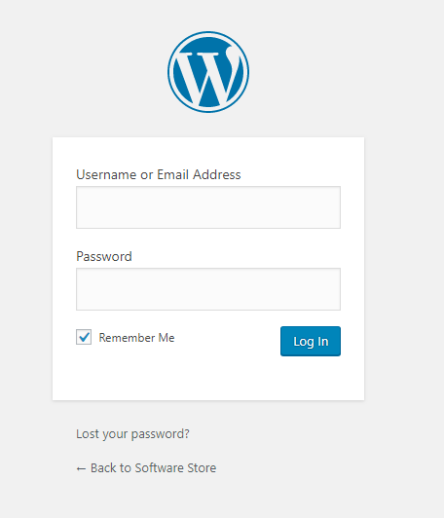

User: Admin

Password: @123abc

1. Giao diện trang web

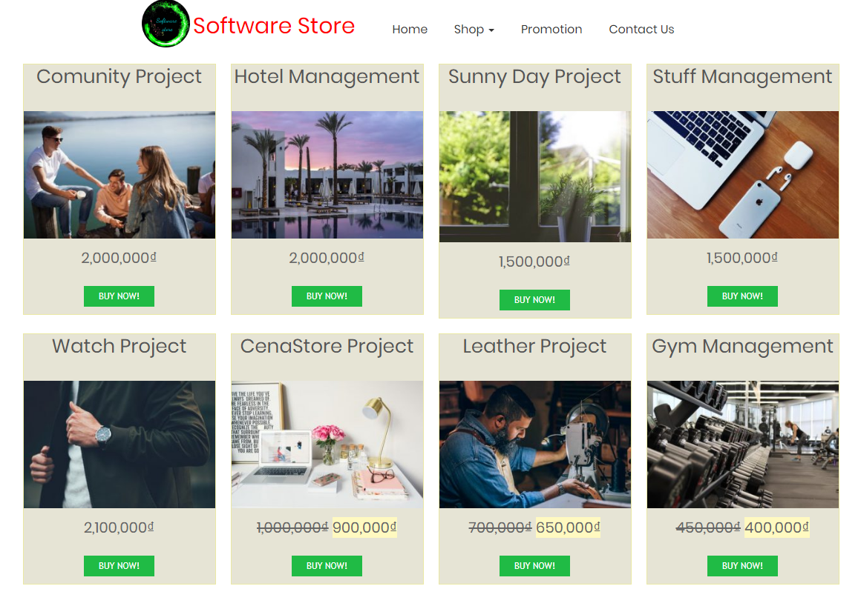

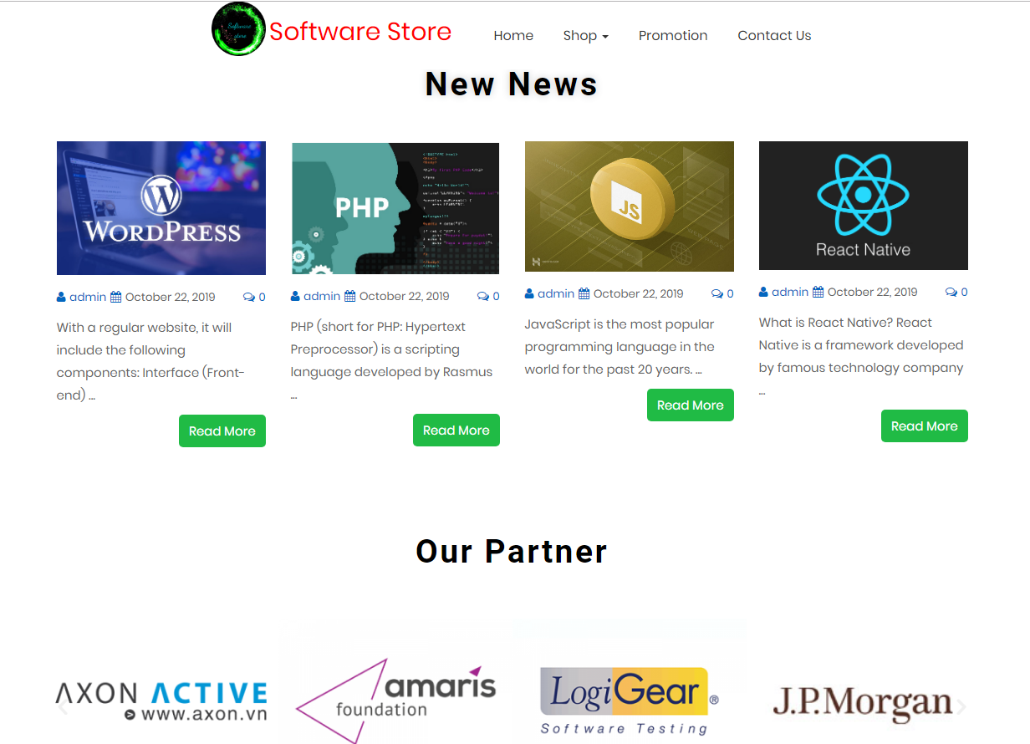

1. Hướng dẫn mua hàng

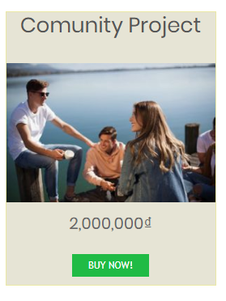

Khi bạn muốn mua một sản phẩm bạn hãy click vào button “Buy Now” và điền thông tin mua sản phẩm vào các ô yêu cầu.

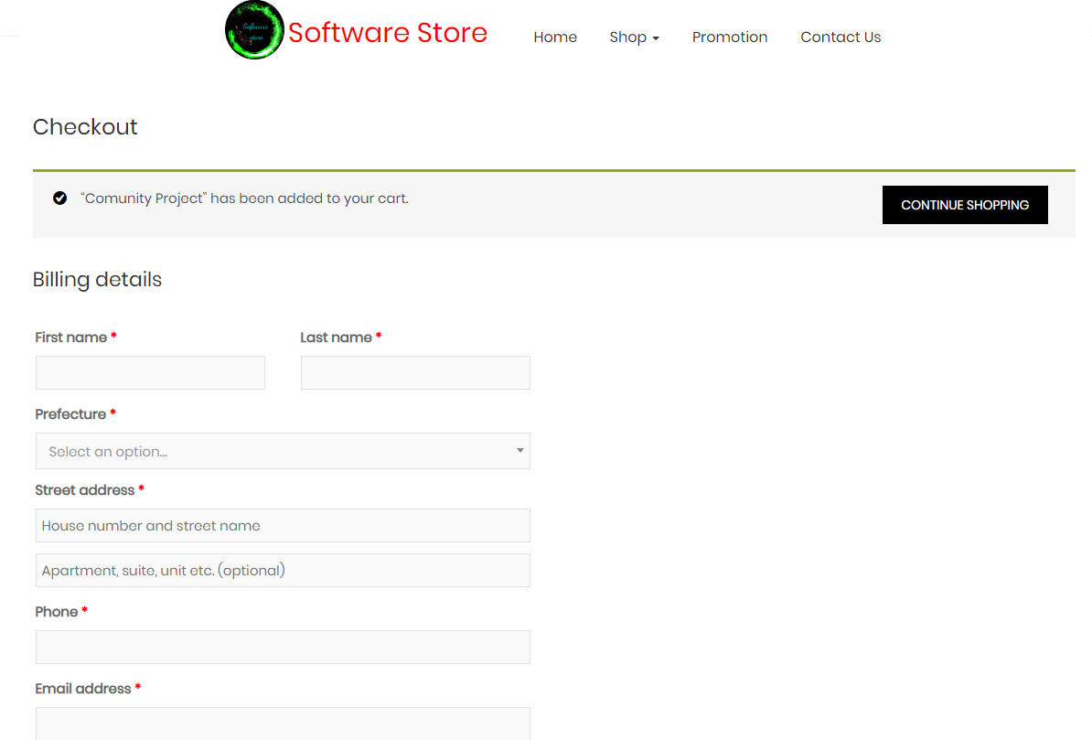

Thông tin khách hàng cần cung cấp để mua trang web

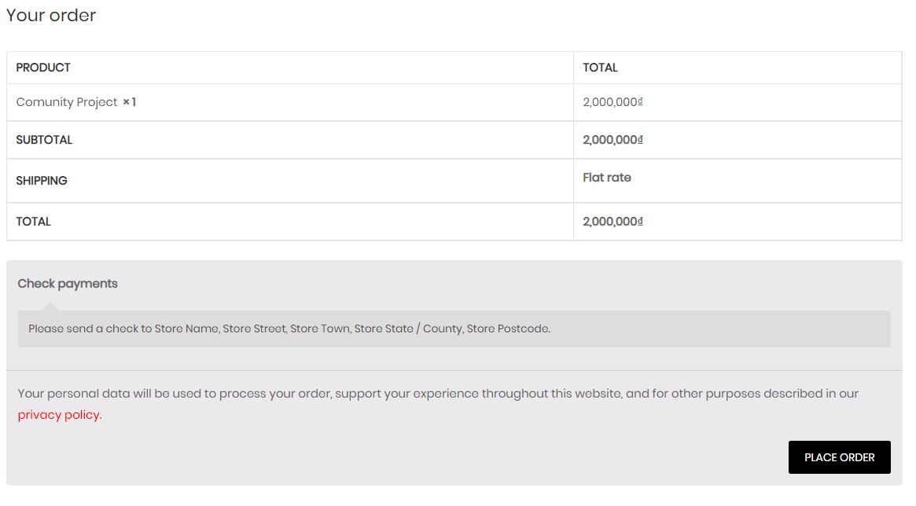

Bảng danh sách sản phẩm mà khách hàng đã mua

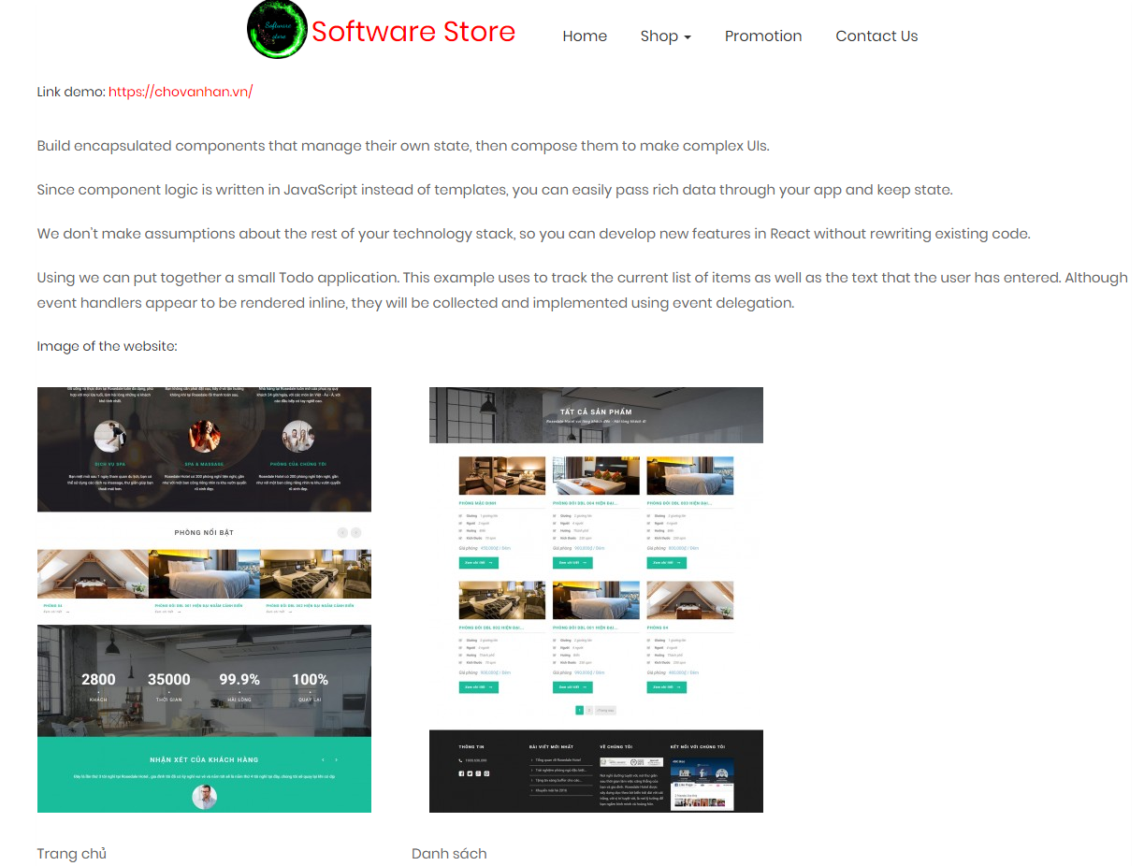

Giao diện chi tiết của một trang web

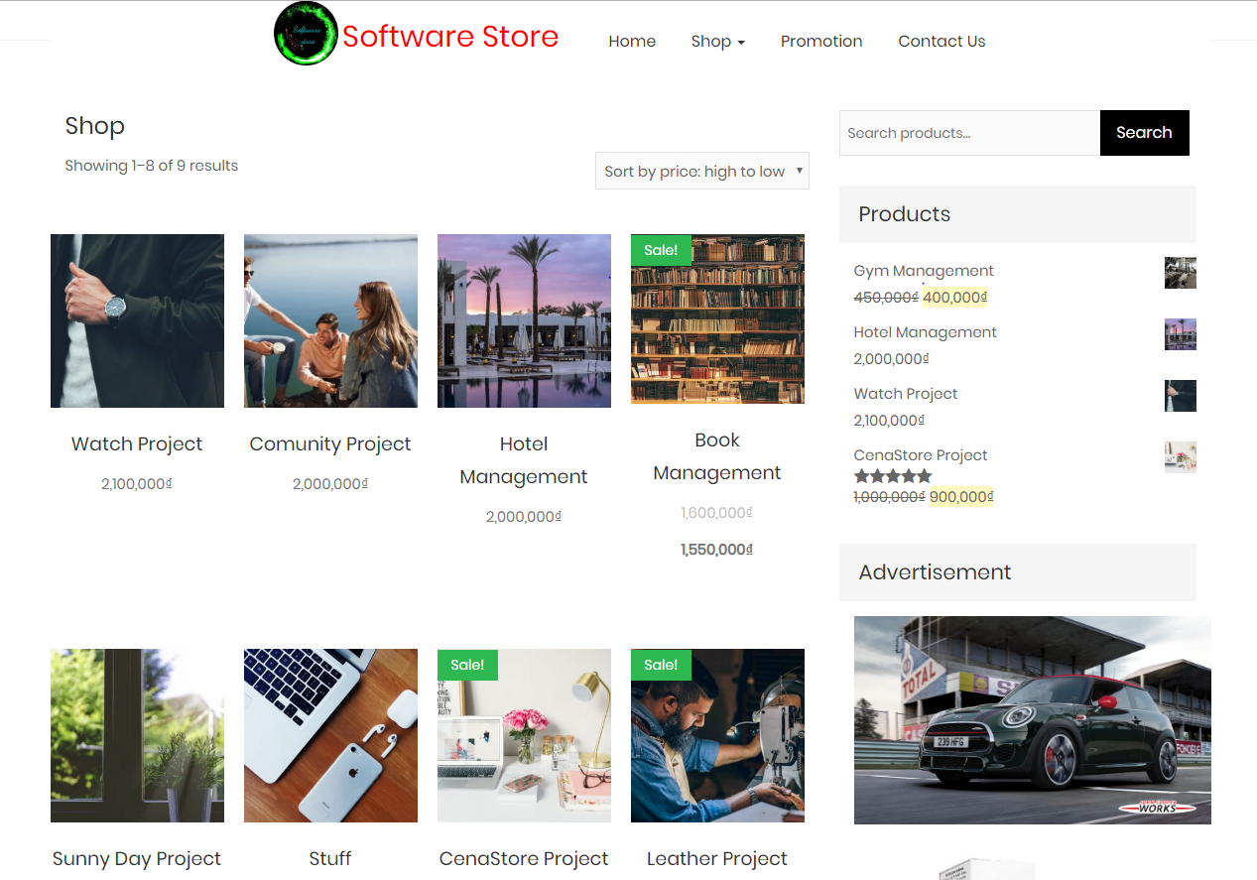

Giao diện trang Shop

* ở đây sẽ có các trang web theo ngôn ngữ như PHP, Java, React, Lavarel

bạn có thể tùy chọn trang web theo ngôn ngữ mà bạn thích và xem các sản phẩm của ngôn ngữ đó.

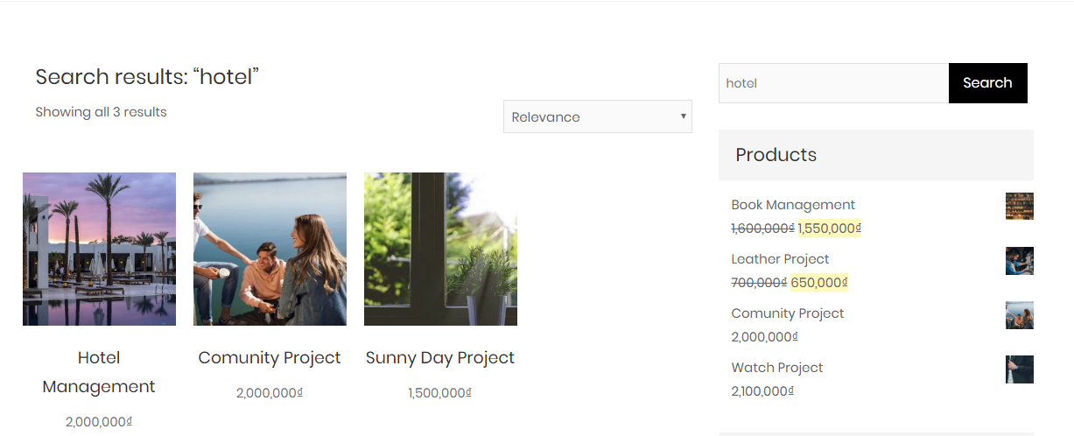

* Ngoài trang trang shop còn có thanh tìm kiếm bạn có thể tìm kiếm nhanh những trang web mà các bạn muôn mua ví dụ như bạn có thể gõ trên trang tìm kiếm web nhà hàng trang sẽ hiển thị những trang web nhà hàng lên cho bạn tham khảo

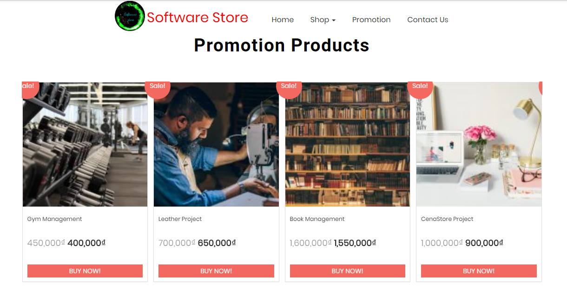

Giao diện những sản phẩm đang sale

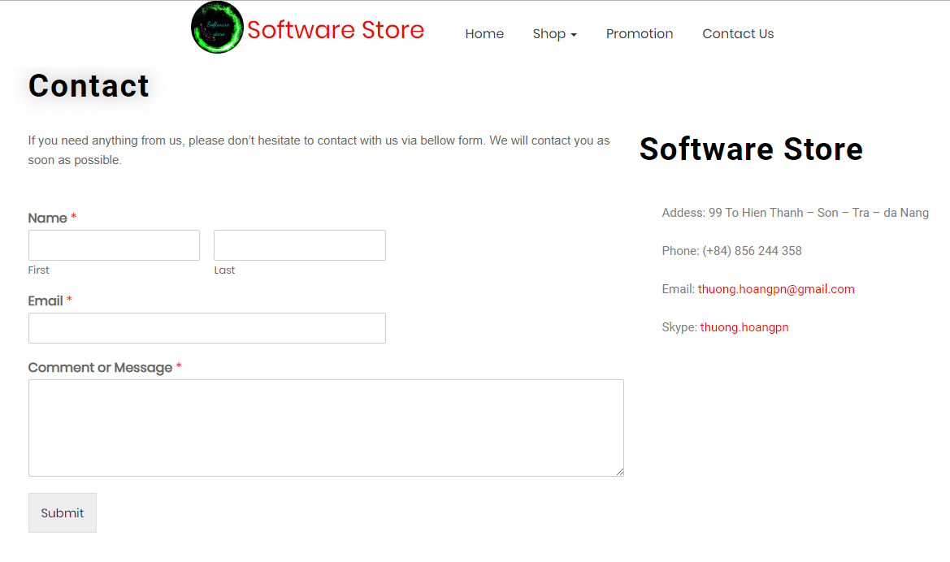

Giao diện liên hệ với chúng tôi

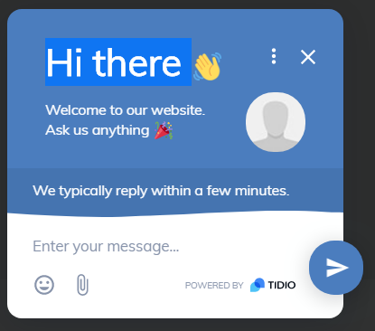

* Nếu bạn có thắc mắc có thể liên hệ với chúng tôi qua contact us hoặc chat trực tiếp trên trang.